Príklady sekvenčného diagramu

Scenár spracovania požiadavky na statický zdroj
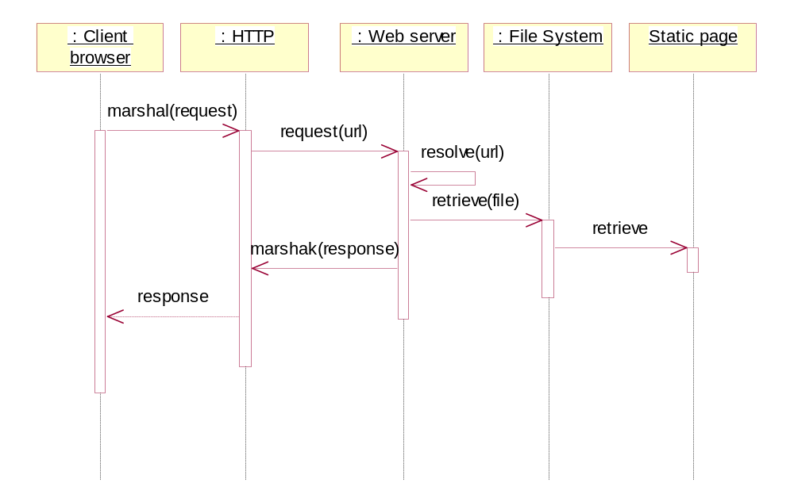
Účastníci spolupráce pre web klienta

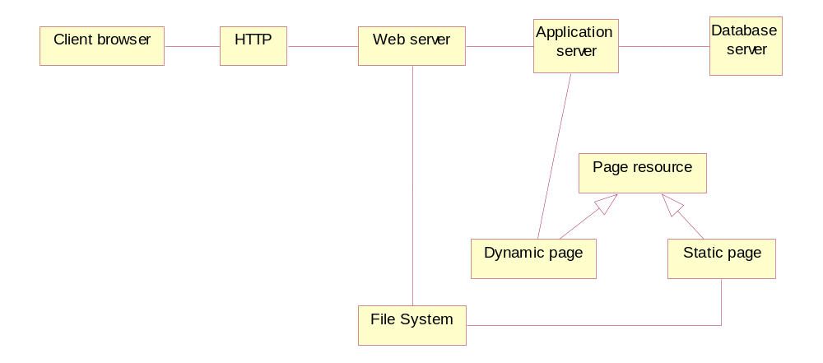
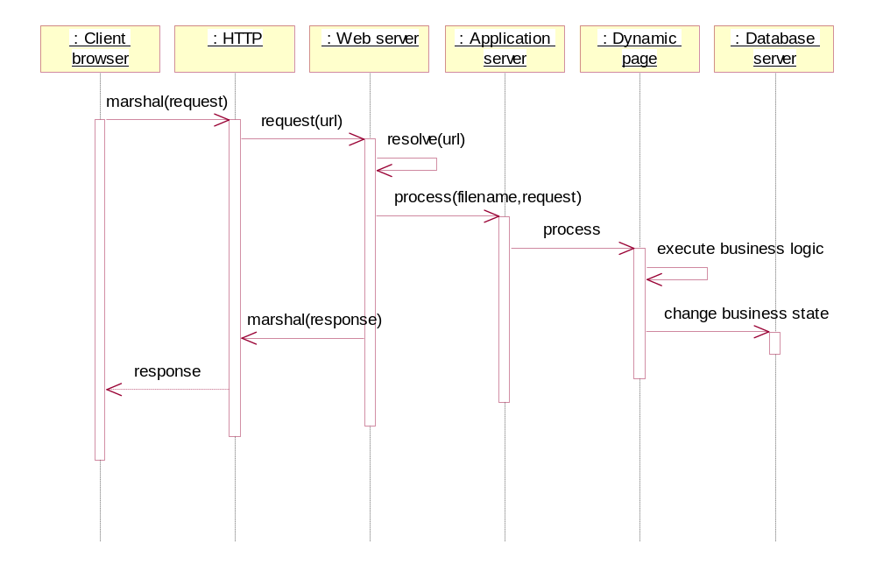
Scenár spracovania požiadavky na dynamický zdroj

